XU1711 Scheda creata il 16 marzo 2026
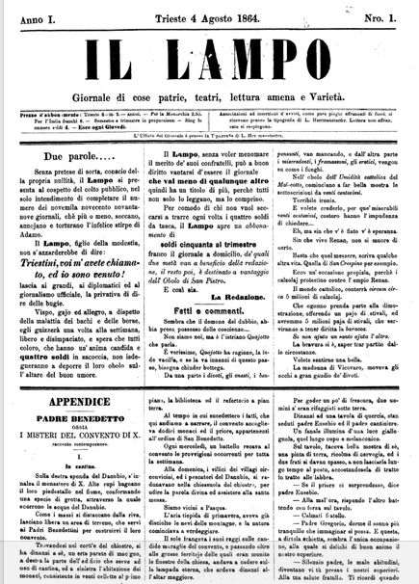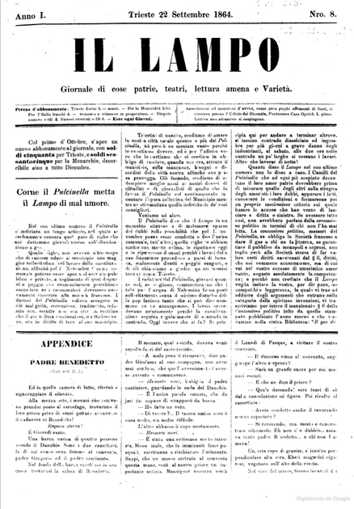
Descrizione storico-bibliografica
Il *lampo : giornale di cose patrie, teatri, lettura amena e varietà. – Anno 1, n.1 (4 agosto 1864)-anno 1, n. 8 (22 settembre 1864). - Trieste : Tipografia Hermanstorfer, 1864. – 1 volume ; 24 cm. ((Settimanale. - TSA1486506
Soggetto: Trieste - 1864
Copia digitale: 1864

*Letture religiose ed amene : periodico mensuale senese. – Anno 1, n. 1 (1864)-anno 2 (1865). - Siena : Libreria dell'Immacolata, 1864-1865. - 2 volumi ; 26 cm. - TO00187740
*Letture religiose popolari. - Siena : [s. n., 1875]. – 1 volume. ((Mensile. - Descrizione basata su: N. 1 (gennaio 1875). - CFI0714102
Soggetto: Cattolicesimo – Siena – 1864-1875

La *libertà cristiana : Roma e Venezia. - Milano : Tip. sociale, [1864]. – 1 volume ; 41 cm. ((Periodicità sconosciuta. - Descrizione basata su: anno 1, n. 2 (4 dicembre 1864). - LO10754420

